Universitas Medan Area Perguruan Tinggi Swasta Terbaik Se-Sumatera Utara
Alhamdulillah, Universitas Medan Area meraih peringkat 1 Perguruan Tinggi Swasta terbaik versi UniRank World University Rangking Periode Pemeringkatan 2019.
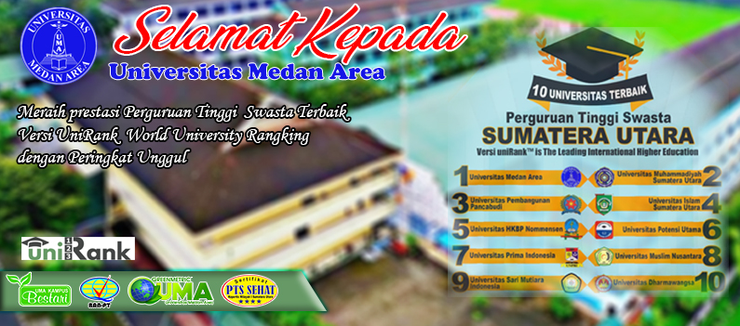
Unirank ialah salah satu lembaga pemeringkatan terbaik di dunia. Tidak seperti pemeringkatan lembaga-lembaga yang lain yang mengedepankan kualitas akademik, UniRank secara unik memberikan penilaian berdasarkan popularitas situs website dari masing-masing universitas. Kriteria penilaian didasarkan pada traffic, kualitas situs dan kebenaran isi situs website masing-masing universitas tersebut.
Unirank World University Rangking memiliki kriteria untuk dapat meraih peringkat perguruan tinggi terbaik pertama, terakreditasi oleh badan akreditasi nasional atau daerah setempat seperti di Indonesia oleh Kementrian Riset, Teknologi, dan

